**Zioła na łąkach i pastwiskach**

Wielce pożądana na łąkach i pastwiskach jest obecność niektórych roślin dwuliściennych. Jeśli występują w niewielkiej ilości, określane są mianem ziół. Zawierają cenne substancje aktywizujące i regulujące przemianę materii pobierających je zwierząt. W przeciwieństwie do traw są niezwykle bogate w mikroelementy (wapń, magnez, sód, mangan, cynk, molibden, kobalt), co nie pozostaje bez wpływu na jakość mleka i jego przetworów.

Do roślin tych zaliczane są m.in. : kminek zwyczajny, mniszek pospolity, brodawnik jesienny, babka lancetowata, krwawnik pospolity, przywrotnik pasterski, krwiściąg lekarski, marchew zwyczajna.

**KMINEK ZWYCZAJNY**

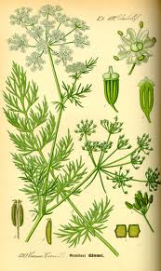 Roślina dwuletnia, o wysokości 30-80 cm; występuje na suchych i średnio wilgotnych łąkach; zawiera olejki eteryczne nadające paszy miły zapach, pobudza apetyt i wydzielanie mleka u krów; zapobiega kolkom i wzdęciom.

**MNISZEK POSPOLITY**

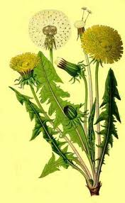 Wieloletnia roślina rozetkowa, niska, do 30 cm wysokości, o głębokim i grubym korzeniu palowym; rozpowszechniony na pastwiskach, a także na łąkach; rośnie na różnych rodzajach gleb umiarkowanie wilgotnych i zasobnych w składniki pokarmowe; pobudza apetyt, działa żółciopędnie i moczopędnie. Działa odtruwająco i oczyszczająco na krew.

**BRODAWNIK JESIENNY**

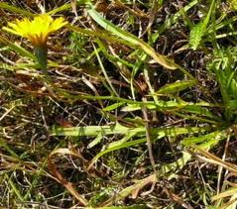 Roślina wieloletnia, niska, do 30 cm wysokości. Powszechnie występuje na pastwiskach i łąkach, na glebach mineralnych i organicznych, umiarkowanie wilgotnych a nawet suchych; ma właściwości dietetyczne, bogactwo witamin regulujących trawienie.

**BABKA LANCETOWATA**

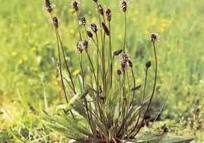 Roślina wieloletnia, rozetkowa, trwała; występuje na łąkach i pastwiskach o luźnej darni, różnych rodzajach żyznych gleb, średnio wilgotnych; działa przeciwzapalnie, pomaga w zaburzeniach trawiennych, biegunkach, przyspiesza gojenie ran i regenerację naskórka.

**KRWAWNIK POSPOLITY**

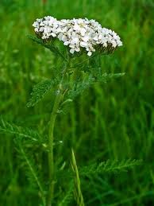 Roślina wieloletnia, kłączowa, z podziemnymi rozłogami, o wysokości 20-70 cm; porasta średnio suche łąki, pastwiska, przydroża; działa rozkurczowo na mięśnie, posiada właściwości przeciwzapalne i bakteriostatyczne; likwiduje kolki i wzdęcia.

**PRZYWROTNIK PASTERSKI**

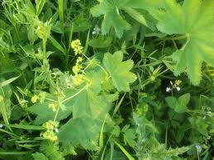 Roślina wieloletnia, niska, do 40 cm wysokości; rozpowszechniona na średnio wilgotnych i suchych łąkach i pastwiskach, na glebach zwięzłych i mało żyznych. Zalecany jest do najlepszych i bardzo pożywnych ziół pastewnych, cenny w sianie ze względu na garbniki i kwasy organiczne, żywice i sole mineralne. Hamuje biegunki oraz rozwój drobnoustrojów chorobotwórczych w przewodzie pokarmowym.

**KRWIŚCIĄG LEKARSKI**

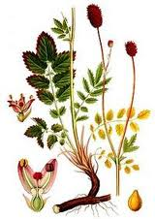Roślina wieloletnia o długich i grubych łodygach, wysoka od 60 do 140 cm; rośnie na łąkach o zmiennej wilgotności, okresowo podsychających, na glebach mineralnych żyznych; szczególnie wartościowe są listki bogate w garbniki i saponiny; wykazujące działanie przeciwkrwotoczne, pobudzające czynności żołądkowe; zwiększa mleczność krów. Zawartość białka i składników mineralnych podobna jak w koniczynie łąkowej.

**MARCHEW ZWYCZAJNA**

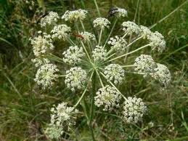 Roślina dwuletnia, wysoka 40-100 cm; rośnie na suchych łąkach mineralnych, na posuszonych torfach oraz glebach piaszczysto-gliniastych; ma właściwości dietetyczne, zwiększa elastyczność skóry, wzbogaca paszę w karoten; ułatwia zakiszanie roślin łąkowych.

Opracowanie: Jolanta Klupś, WODR Poznań